**Упражнение 11**

1. 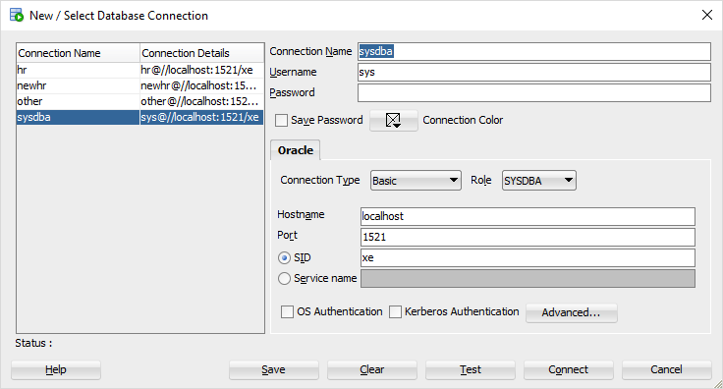Свързване като **sysdba**

* Създаване на потребител **newhr** и даване на привилегии **CONNECT, CREATE TABLE** и **CREATE ANY SYNONYM**.

CREATE USER newhr IDENTIFIED BY newhr ;

GRANT CONNECT TO newhr ;

GRANT CREATE TABLE TO newhr;

GRANT CREATE ANY SYNONYM TO newhr;

* Определяне използването на таблично пространство **USERS** от потребител **newhr**

ALTER USER newhr QUOTA UNLIMITED ON USERS;

* Създаване на потребител **other** и даване на привилегия **CONNECT**

CREATE USER other IDENTIFIED BY other;

GRANT CONNECT TO other;

1. Свързване като **hr**
2. Свързване като **newhr**
3. Свързване като **other**
4. Изпълняване на конструкции от различни конекции:

* **hr** изпълнява експортиране на таблица **departments** като файл **departments.sql**.

|  |  |
| --- | --- |
|  |  |

***Трябва да се премахне отметката на опцията*** **Show Schema**!

* **hr** изпълнява следната конструкция

GRANT select ON regions TO newhr WITH GRANT OPTION;

* **newhr** трябва да изпълни последователно следните конструкции:

SELECT * FROM hr.regions;

GRANT select ON hr.regions TO other;

* **other** изпълнява следната конструкция

select * from hr.regions;

* **hr** изпълнява следната конструкция

REVOKE select ON regions FROM newhr;

* **newhr** и **other** изпълняват следната конструкция

select * from hr.regions;

*Какъв резултат получават и защо?*

ORA-00942: table or view does not exist

00942. 00000 - "table or view does not exist"

*Cause:

*Action:

* **hr** изпълнява следната конструкция

GRANT select, update, insert ON COUNTRIES TO newhr;

* **newhr** изпълнява следната конструкция

select * from hr.COUNTRIES;

GRANT select ON hr. COUNTRIES TO other;

*Дават ли се привилегии на потребител* ***other****?*

GRANT select ON hr. COUNTRIES TO other

Error report -

ORA-01031: insufficient privileges

01031. 00000 - "insufficient privileges"

*Cause: An attempt was made to perform a database operation without

the necessary privileges.

*Action: Ask your database administrator or designated security

administrator to grant you the necessary privileges

* **hr** изпълнява следната конструкция

REVOKE select, update, insert ON COUNTRIES FROM newhr;

* **newhr** изпълнява тази конструкция

select * from hr.COUNTRIES;

*Какъв резултат се получава и защо?*

ORA-00942: table or view does not exist

00942. 00000 - "table or view does not exist"

*Cause:

*Action:

* **hr** изпълнява следната конструкция

GRANT SELECT ON departments TO newhr;

* **newhr** изпълнява следната конструкция

SELECT * FROM hr.departments;

* **newhr** изпълнява следното:

**FILE/OPEN** --- избира се файл **departments.sql**. Изпълняват се конструкциите с **RUN/SCRIPT.**

Необходимо е да се избере конекцията **newhr.**

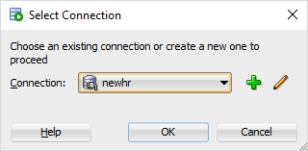*В резултат трябва да се създаде таблица* ***departments*** *с данни.*

* **newhr** изпълнява следната конструкция

GRANT SELECT ON departments TO hr;

* **hr** и **newhr** изпълняват следната конструкция

SELECT * FROM departments;

* **hr** изпълнява следните конструкции

INSERT INTO departments (department_id, department_name) VALUES (500, 'Education');

COMMIT;

* **newhr** изпълнява следните конструкции:

INSERT INTO departments(department_id, department_name) VALUES (510, 'Human Resources');

COMMIT;

* **hr** създава синоним, наречен **newhr**

CREATE SYNONYM newhr FOR newhr.DEPARTMENTS;

* **hr** изпълнява следната конструкция

SELECT * FROM newhr;

***В резултата трябва да се появи отдел - 510, 'Human Resources'.***

* **newhr** създава синоним, наречен **hr**

CREATE SYNONYM hr FOR hr.DEPARTMENTS;

* **newhr** изпълнява следната конструкция

SELECT * FROM hr;

***В резултата трябва да се появи отдел -* 500, 'Education'.**

* **hr** изпълнява следните конструкции:

DROP SYNONYM newhr;

REVOKE SELECT ON departments FROM newhr;

DELETE FROM departments WHERE department_id = 500;

COMMIT;

SELECT * FROM departments;

***В резултата няма отдел -* 500, 'Education'.**

* **newhr** изпълнява следните конструкции:

DROP SYNONYM hr;

REVOKE SELECT ON departments FROM hr;

DELETE FROM departments WHERE department_id = 510;

COMMIT;

SELECT * FROM departments;

***В резултата няма отдел - 510, 'Human Resources'.***